Класс: 1 «В»

Название внеурочной деятельности: «Школьный старт»

Дата: 20.05.2020г.

**Содержание занятия.**

**Разминка:**

**1)Найди всех сов и обведи их в кружок, найди всех ласточек и зачеркни их.**

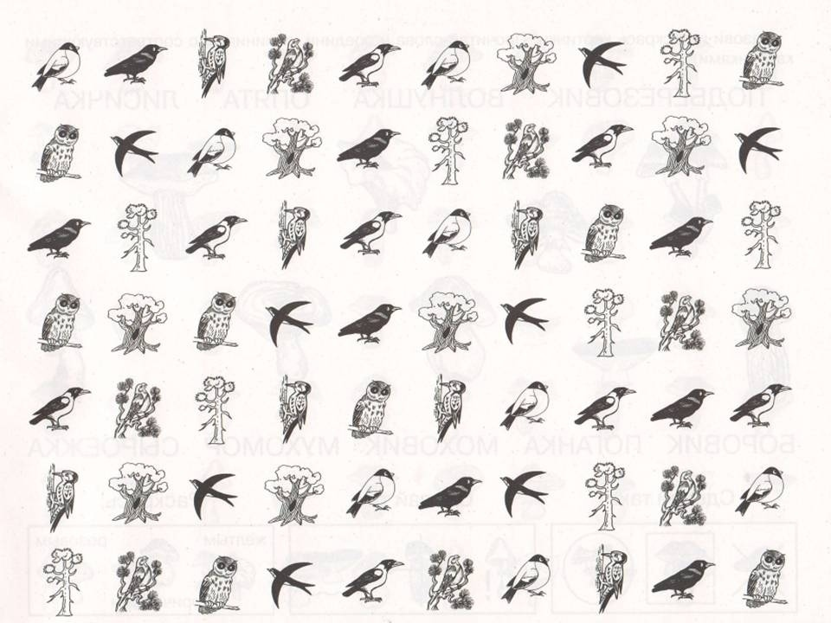

**2) Выполни графический диктант. Приготовь листок в клеточку, на листе отступи 12 клеток слева и 5 клеток сверху- это начало. Выполни необходимые шаги,пользуясь алгоритмом, и узнай, что получится.**

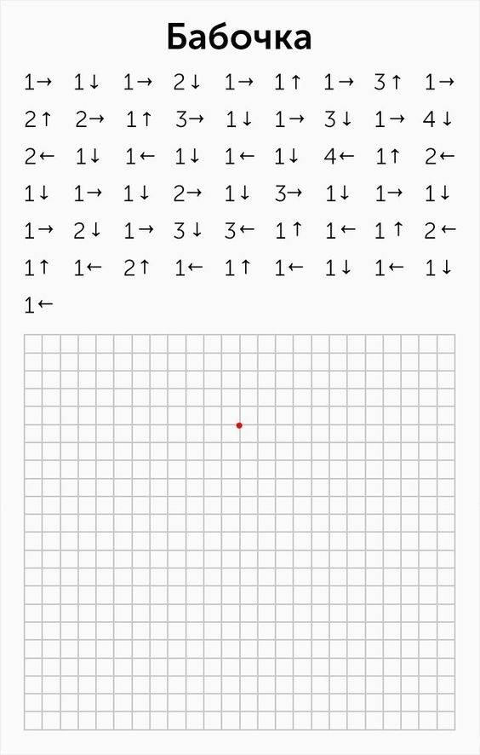

**Основная часть:**

**Вспомни, что такое ребус и как их отгадывать.**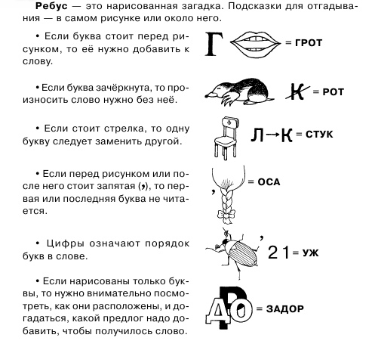

**Реши ребусы.**

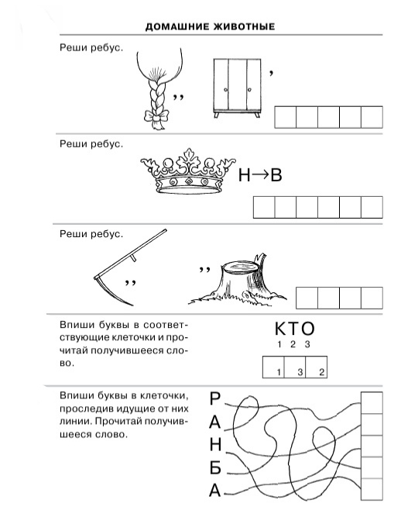

**Прочитайте ребёнку историю о лесной школе:**

-Давайте познакомимся еще с одной историей о лесной школе. Зверятам важно знать, хорошо ли они выполняют свои домашние задания. За свои работы они получают по два листочка: один кленовый за правильность, другой дубовый за аккуратность. Рассмотрите эти листочки на рисунке 43. Какой листочек выдает Енот Енотович зверятам, оценивая правильность работы?

-Дети: Кленовый.

- А какой листочек за аккуратность работы?

- Дети: Дубовый.

- Да, все верно. Если работа выполнена правильно, Енот Енотович прикрепляет на нее зеленый кленовый листок. А если неправильно?

-Дети: Желтый кленовый листок.

- Да. Если работа выполнена аккуратно, то Енот Енотович прикрепляет на нее зеленый дубовый листок. А если неаккуратно, то какой?

-Дети: Желтый.

- Посмотрите на работу Мышки. Она писала словарные слова. Давайте проверим ее работу. Мышка правильно их написала?

-Дети: Ошибок нет.

- Верно ли, что к работе прикреплен зеленый кленовый листок?

-Дети: Да, верно

- А почему к работе также прикреплен желтый дубовый листок?   
-Дети: Желтый дубовый листок прикреплен, потому что буквы в словах неровные, они разной ширины и наклонены в разные стороны. Работа выполнена неаккуратно. Поэтому Енот Енотович прикрепил на нее желтый дубовый листок.

- Все правильно. Молодцы. Всем понятно, как оценивается правильность и аккуратность работ в лесной школе? (Если кому-то из детей не понятно, учитель может повторить сказанное другими словами или попросить другого ученика объяснить.) Приступайте к выполнению заданий А, Б и В. Делайте их по порядку. Внимательно читайте условия и рассматривайте рисунки к заданиям. Обращайте внимание на номера рисунков. Тот, кто справится быстрее других и у кого останется время, может выполнить дополнительное задание. Как оно обозначено в нашей тетради?

-Дети: Оно обозначено значком «Сундучок».

-Правильно. Приступайте к выполнению работы.

